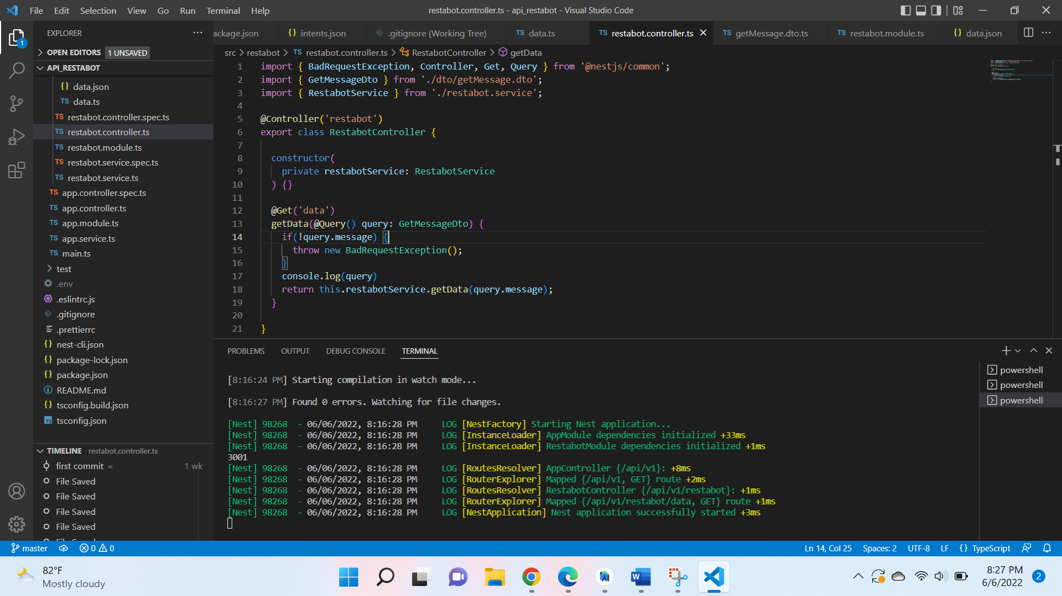

Deployment local ini menggunakan typescript programing language dan framework nestjs, dengan API method @Get.

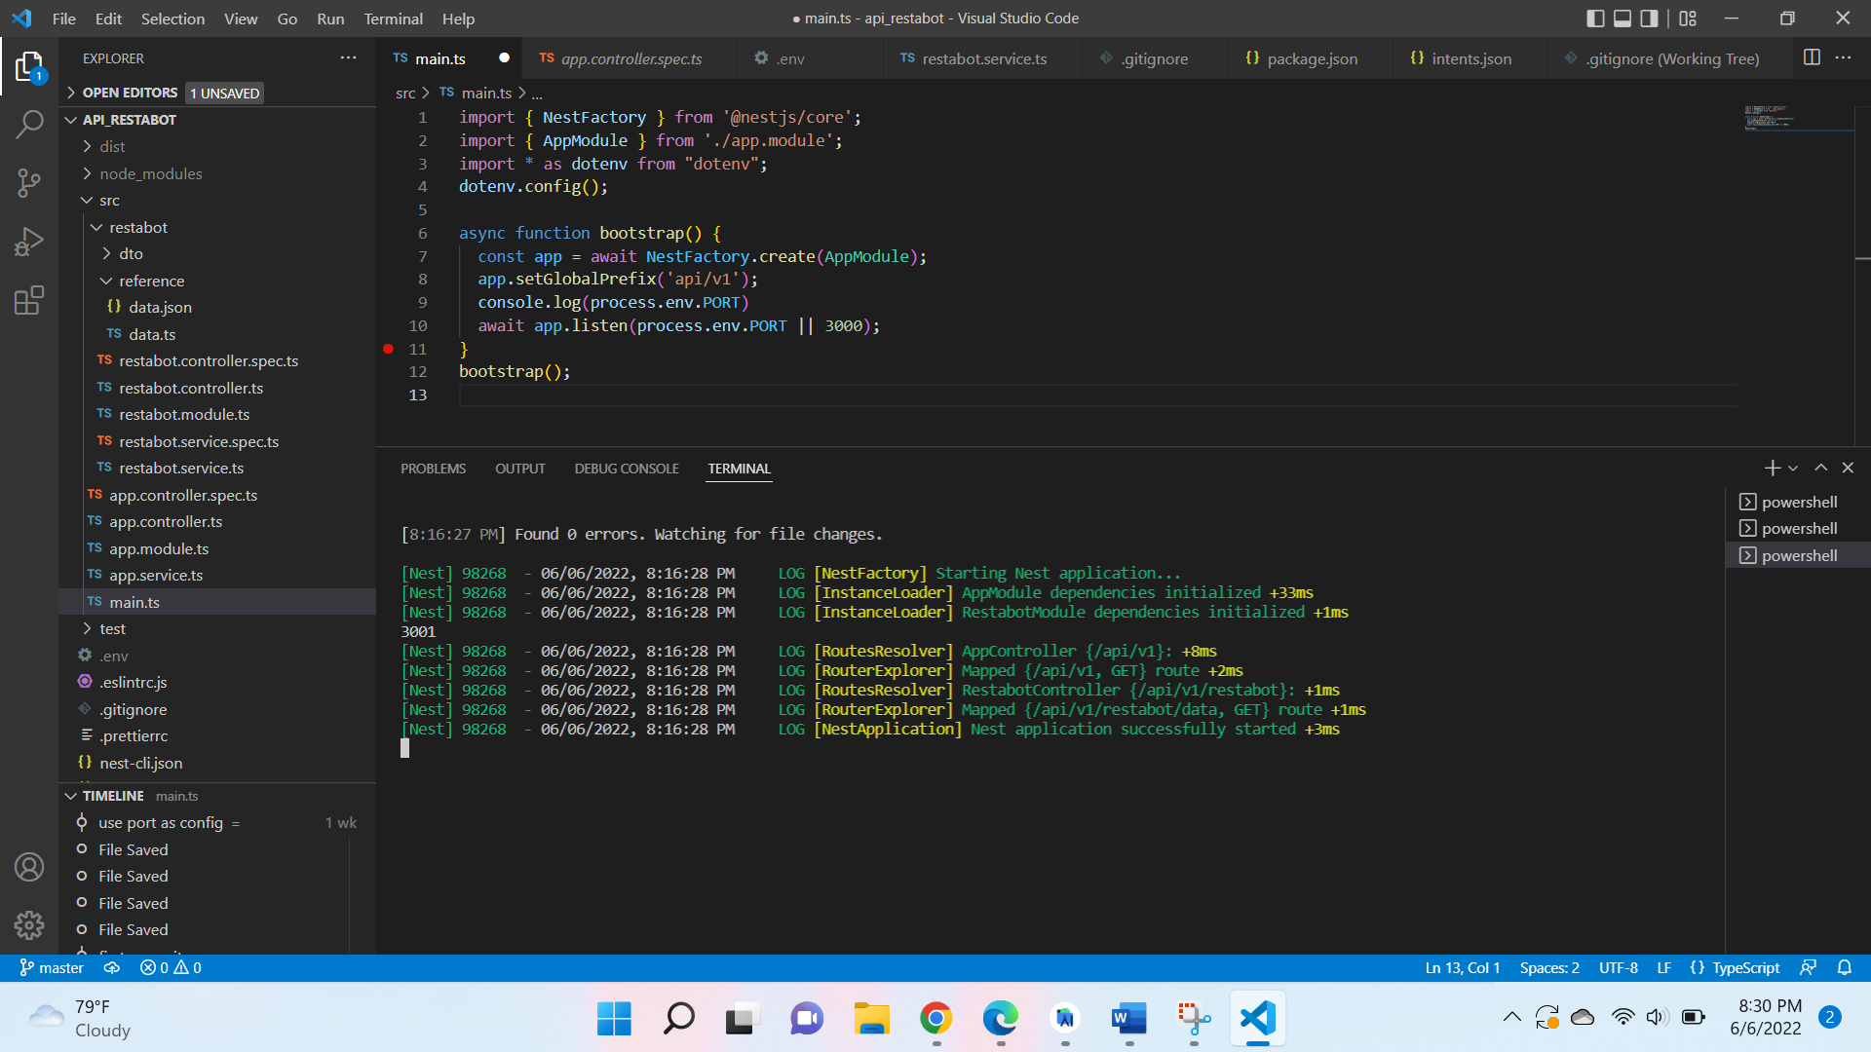

API ini menggunakan configuration file .env yang disini digunakan untuk menghandle dari port API terserbut.

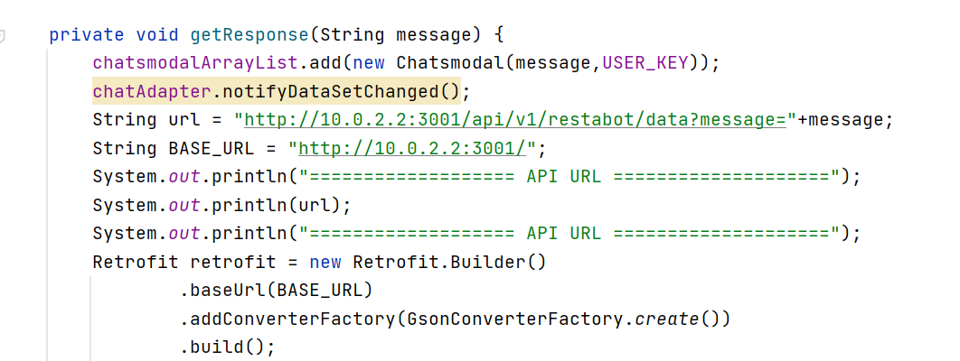

Android Studio melakukan pemanggilan kepada API URL yang sudah dibuat.